

4-1-3.角度计算


知识点拨

一、角
- 角的定义：自一点引两条射线所成的图形叫角
- 表示角的符号 ：∠
- 角的分类：锐角、直角、钝角、平角、周角、负角、正角、优角、劣角、0角这10种
- 锐角：大于0°，小于90°的角叫做锐角。
- 直角：等于90°的角叫做直角。
- 钝角：大于90°而小于180°的角叫做钝角。
- 平角：等于180°的角叫做平角。
- 优角：大于180°小于360°叫优角。
- 劣角：大于0°小于180°叫做劣角，锐角、直角、钝角都是劣角。
- 周角：等于360°的角叫做周角。
- 负角：按照顺时针方向旋转而成的角叫做负角。
- 正角：逆时针旋转的角为正角。
- 0角：等于零度的角。
- 角的大小：角的大小与边的长短没有关系；角的大小决定于角的两条边张开的程度，张开的越大，角就越大，相反，张开的越小，角则越小。

二、三角形
- 三角形的定义：由三条边首尾相接组成的封闭图形叫做三角形
- 内角和：三角形的内角和为180度；
外角：（1）三角形的一个外角等于另外两个内角的和；
（2）三角形的一个外角大于其他两内角的任一个角。
- 三角形的分类
（1）按角分 ：锐角三角形：三个角都小于90度。
直角三角形：有一个角等于90度。
钝角三角形：有一个角大于90度。
注：锐角三角形和钝角三角形可统称为斜三角形
（2）按边分 ：不等腰三角形；等腰三角形（含等边三角形）。

模块一、角度计算

- 有下列说法：
(1)一个钝角减去一个直角，得到的角一定是锐角，
(2)一个钝角减去一个锐姥，得到的角不可能还是钝角．
(3)三角形的三个内麓中至多有一个钝角．
(4)三角形的三个内角中至少有两个锐角．
(5)三角形的三个内角可以都是锐角．
(6)直角三角形中可胄邕有钝角．
(7)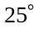的角用10倍的放大镜看就变成了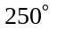
其中，正确说法的个数是
【考点】角度计算 【难度】3星 【题型】填空
几何问题(1)、(3)、(4)、(5)是正确的说法．
【答案】(1)、(3)、(4)、(5)是正确的说法

- 下图是3×3的正方形方格，∠1与∠2相比，较大的是_____。
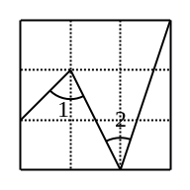
【考点】角度计算 【难度】2星 【题型】填空
∠1
【答案】∠1

- 如图，在直角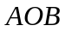内有一条射线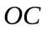，并且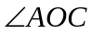比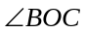大20。则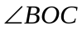是__________
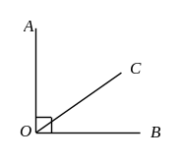
【考点】角度计算 【难度】3星 【题型】填空
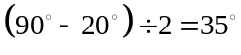
【答案】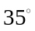

- 直线AB、CD相交，若∠1、∠2和∠3的关系如图所示。则∠3∠1=______ 。
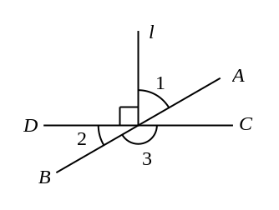
【考点】角度计算 【难度】3星 【题型】填空
∠1+∠2=90，∠2+∠3=180，所以（∠2+∠3）（∠1+∠2）∠3∠1=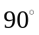
【答案】

- 如图，共端点A的线段a与d，b与e，c与f分别垂直，a与b的夹角是30°，e与f的夹角是45°，求c与d的夹角的度数。
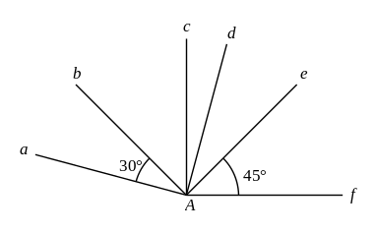
图4
【考点】角度计算 【难度】3星 【题型】解答
a与b的夹角为30度，所以b与d的夹角为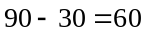度，所以d与e的夹角是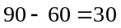度，所以c与d的夹角为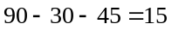度.
【答案】15度

- 如图，直角的顶点在直线l上，则图中所有小于平角的角之和是 度。
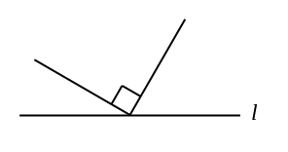
【考点】角度计算 【难度】3星 【题型】填空
由一部分组成的角之和是180度，由两部分组成的角之和是180+90度，一共180+180+90=450度。
【答案】450度

- 如图，∠AOB的顶点0在直线l上，已知图中所有小于平角的角之和是400度，则∠AOB＝________度。
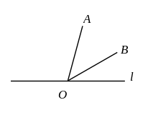
【考点】角度计算 【难度】3星 【题型】填空
所有小于平角的角之和=∠1+∠2+∠3+∠1+∠2+∠2+∠3=400度，又∠1+∠2+∠3=180度，故∠2=40度。
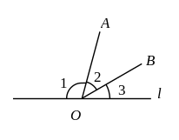
【答案】∠AOB=40度

- 两条直线相交，四个交角中的一个锐角或一个直角称为这两条直线的“夹角”（见下图）。如果在平面上画L条直线，要求它们两两相交，并且“夹角”只能是15°、30°、45°、60°、75°、90°之一，问：（1）L的最大值是多少？（2）当L取最大值时，问所有的“夹角”的和是多少？
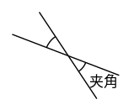
【考点】角度计算 【难度】4星 【题型】解答
（1）固定平面上一条直线,其它直线与此条固定直线的交角自这条固定直线起逆时针计算,只能是15°、30°、45°、60°、75°、90°、105°、120°、135°、150°、165°十一种角度之一，所以，平面上最多有12条直线。否则，必有两条直线平行。
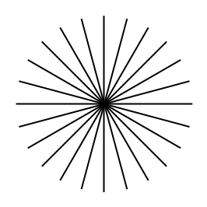
（2）根据题意，相交后的直线会产生15°、30°、45°、60°、75°的两条直线相交的情况均有12种；他们的角度和是（15+30+45+60+75）×12=2700°；产生90°角的有第1和第7条直线；第2和第8条直线；第3和第9条直线；第4和第10条直线；第5和第11条直线；第6和第12条直线共6个，他们的角度和是90×6=540°；所以所有夹角和是2700+540=3240°。
【答案】（1）12条；（2）3240°

- 如图，点为直线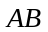上一点，是直角，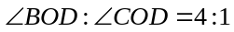则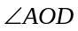是______度.
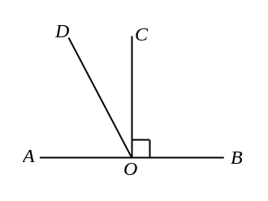
【考点】角度计算 【难度】3星 【题型】填空
，所以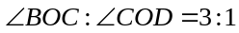，所以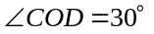.所以是60度.
【答案】60度

模块二、三角形内的角度计算

- 如图，将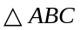绕点C按顺时针方向旋转30°，得到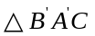，若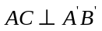，则∠BAC的度数是 。
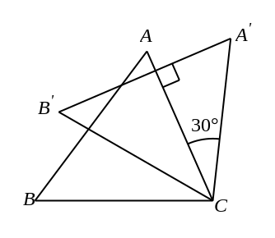
【考点】角度计算 【难度】3星 【题型】填空
因为是绕着点旋转得到的，所以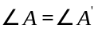,根据三角形的内角和定理知道
【答案】∠BAC度数是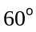

- 如图3，∠1=∠2，∠3=∠4，∠5=130度，那么∠A= 度。
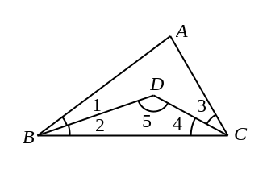
【考点】角度计算 【难度】3星 【题型】填空
∠5=130度，那么∠2+∠4=180-130=50度，∠1=∠2，∠3=∠4，∠1+∠2+∠3+∠4=100度，∠A=180-100=80度
【答案】80度

- 如图，在三角形ABC中，点D在BC上，且∠ABC＝∠ACB、∠ADC＝∠DAC，∠DAB＝21°，求∠ABC的度数；并回答：图中哪些三角形是锐角三角形.
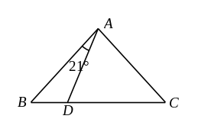
【考点】角度计算 【难度】3星 【题型】填空
∵∠DAC＋∠ADC＋∠C＝，而∠DAC＝∠ADC＝∠B＋21，∠B＝∠C，
∴3×∠B＋21°＝180°, ∴∠B＝46°
∠DAC＝46°＋21°＝67°，∠BAC＝67°＋21°＝88°
∴△ABC和△ADC都是锐角三角形.
【答案】△ABC和△ADC是锐角三角形

- 如图，将四边形ABCD的四条边分别延长一段，得∠CBE,∠BAH,∠ADG,∠DCF,那么，这四个角的和等于 。
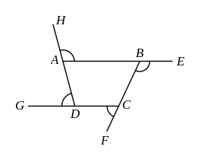
【考点】角度计算 【难度】3星 【题型】填空
凸多边形的外角和等于360。
【答案】360

模块三、角度在行程问题中的应用

- 小明从家里出发，先向东偏北30°的方向跑了350米到达点A，接着向北偏西30°的方向跑了200米到达点B，然后又向西偏南30°的方向跑了350米到达点C，这时小明距离家 米。
【考点】角度计算 【难度】2星 【题型】填空
通过画图可知小明距离家是200米。
【答案】200米

- 小明从家出发，先向东偏北30°的方向跑了350米到达点A，接着向北偏西30°的方向跑了200米到达点B，然后又向西偏南30°的方向跑了350米到达点C，这时小明距家 米。
【考点】角度计算 【难度】2星 【题型】填空
200米
【答案】200米

